

北京工业大学
2018-2019学年 第1学期
信息学部软件学院

课程名称： | 数据结构与算法I
报告性质： | □作业报告 █实验报告
学号： | 17080224 | 姓名： | 孟宁宁
任课教师： | 陈洪丽 | 课程性质： | 专业基础课
学分： | 4 | 学时： | 64
班级： | 170803 | 成绩：
小组成员： | 无
教师评语：
2018年12 月 6日

实验名称___ 图算法设计 __ 实验日期__2018.11.22____
实验报告要求：1.实验目的 2.实验内容 3. 算法设计 4.程序流程图5.运行结果 6.实验体会（包括调试过程中发现的问题及解决方法）。
1.实验目的
1) 熟练掌握图的存储结构；
2) 熟练掌握图的深度和广度优先搜索遍历算法；
3) 掌握图的最小生成树算法。
2.实验内容
基本题
1设计并实现图的深度优先、广度优先搜索遍历算法。
加强题
2 设计并实现图的最小生成树算法。
提高题
3 校园导游咨询。要求：
（1）设计一个校园的平面图，所含景点不少于8个。以图中的顶点表示校内各景点，存放景点名称、代号、简介等信息；以边表示路径，存放路径长度等相关信息。
（2）为来访客人提供图中任意景点相关信息的查询。
（3）为来访客人提供图中任意景点的问路查询，即查询任意两个景点之间的一条最短路。
3.算法设计
基本题：
- 问题定义与需求分析：根据设计题目的要求，对问题进行分析，确定系统的功能需求和性能需求。
问题定义：要求设计并实现图的深度优先、广度优先搜索遍历算法。
需求分析：首先构建一个图，然后设计算法实现图的深度优先、广度优先搜索遍历.
- 数据结构与算法设计：对问题描述中涉及的数据对象定义相应的数据结构，包括逻辑结构、存储定义和主要操作。对主要算法要进行时间和空间复杂度分析。
数据结构：a.逻辑结构：图的邻接表表示；b.存储定义：链式存储
算法设计：邻接表空间性能：O(n+e);遍历时间：O(n+e);
- 概要设计：采用面向对象方法设计软件结构，定义类及类之间的关系。要求系统结构合理、易于实现。
- 为了实现上述程序功能，需要定义一个简化的图的抽象数据类型：
ADT Graph
Data
顶点的有穷非空集合和边的集合
Operation
InitGraph
前置条件：图不存在
输入：无
功能：图的初始化
输出：无
后置条件：构造一个空的图
DFSTraverse
前置条件：图已存在
输入：遍历的起始顶点v
功能：从顶点v出发深度优先遍历图
输出：图中顶点的一个线性排列
后置条件：图保持不变
BFSTraverse
前置条件：图已存在
输入：遍历的起始顶点v
功能：从顶点v出发广度优先遍历图
输出：图中顶点的一个线性排列
后置条件：图保持不变
DestroyGraph
前置条件：图已存在
输入：无
功能：销毁图
输出：无
后置条件：释放图所占用的存储空间
endADT
- 程序包含的模块：
主函数main();
获取边（v1,v2）权值int getWeight(int v1,int v2); //
插入结点v bool insertVertex(const char& v);//
插入权值为weight的边（v1,v2）bool insertEdge(int v1,int v2,int weight); //
取顶点v的第一个邻接顶点int getFirstNeighbor(int v); //
取v的邻接顶点w的下一邻接顶点int getNextNeighbor(int v,int w);//
深度优先遍历void DFSTraverse(int v);//
广度优先遍历void BFSTraverse(int v);//
构建图void MakeGraph();//
- 主函数
int main()
{
GraphLink gr; //邻接表类对象
gr.MakeGraph(); //构建邻接表
cout<<"深度优先遍历:"<<endl;
gr.DFSTraverse(0);
cout<<endl<<"广度优先遍历:"<<endl;
gr.BFSTraverse(0);
return 0;
}
- 详细设计：对数据结构和基本操作做进一步的求精，写出数据存储定义，用程序流程图或伪码对算法进行描述。
- 类型定义：
//图的边结构体定义
typedef struct GraphEdge
{
int dest; //邻接顶点的位置
int cost; //边的权值
GraphEdge *link; // 下一条关联边结点
GraphEdge(){} //无参构造函数
GraphEdge(int num,int weight):dest(num),cost(weight),link(NULL){} //含参构造函数
bool operator !=(GraphEdge &R)const{
return (dest!=R.dest)?true:false;
} //运算符！=的重构
}Edge;
//图的结点结构体定义
struct Vertex{
char data; //顶点的信息
Edge *adj; //第一条关联结点
};
- 基本操作的代码
//取顶点v的第一个邻接顶点
int GraphLink::getFirstNeighbor(int v)
{
if(v!=-1)
{
Edge *p=NodeTable[v].adj;
if(p!=NULL) return p->dest;
}
return -1;
}
//取v的邻接顶点w的下一邻接顶点
int GraphLink::getNextNeighbor(int v,int w)
{
if(v!=-1)
{
Edge *p=NodeTable[v].adj;
while(p!=NULL&&p->dest!=w)
p=p->link;
if(p!=NULL&&p->link!=NULL) return p->link->dest;
}
return -1;
}
//取边（v1,v2)上的权值
int GraphLink::getWeight(int v1,int v2)
{
if(v1!=-1&&v2!=-1)
{
Edge *p=NodeTable[v1].adj;
while(p!=NULL&&p->dest!=v2)
p=p->link;
if(p!=NULL)return p->cost;
}
return 0;
}
//插入顶点v
bool GraphLink::insertVertex(const char&v)
{
if(numV==MAXSIZE) return false;
NodeTable[numV].data=v;
numV++;return true;
}
//插入边（v1，v2），权值为weight
bool GraphLink::insertEdge(int v1,int v2,int weight)
{
if(v1>=0&&v1<numV&&v2>=0&&v2<numV)
{
Edge *q,*p=NodeTable[v1].adj;
while(p!=NULL&&p->dest!=v2)
p=p->link;
if(p!=NULL)return false;
p=new Edge;q=new Edge;
p->dest=v2;p->cost=weight;
p->link=NodeTable[v1].adj;
NodeTable[v1].adj=p;
q->dest=v1;q->cost=weight;
q->link=NodeTable[v2].adj;
NodeTable[v2].adj=q;
numE++;return true;
}
}
//深度优先遍历
void GraphLink::DFSTraverse(int v)
{
int w;
visit[v]=true;
cout<<NodeTable[v].data;
for(w=getFirstNeighbor(v);w>=0;w=getNextNeighbor(v,w))
if(!visit[w]) DFSTraverse(w);
}
//广度优先遍历
void GraphLink::BFSTraverse(int v)
{
CirQueue cq; //队列类对象
int u,w;
for(int i=0;i<numV;i++)
{
visit[i]=false;
}
visit[v]=true;
cq.EnQueue(v);
cout<<NodeTable[v].data;
while(!cq.Empty())
{
u=cq.DeQueue();
for(w=getFirstNeighbor(u);w>=0;w=getNextNeighbor(u,w))
{
if(!visit[w])
{
visit[w]=true;
cq.EnQueue(w);
cout<<NodeTable[w].data;
}
}
}
}
//构建图
void GraphLink::MakeGraph()
{
int n,m,i,j,k,weight;
char e1,e2;
cout<<"请输入顶点数目："<<endl;
cin>>n;
cout<<"请输入弧数："<<endl;
cin>>m;
cout<<"请输入"<<n<<"个顶点"<<endl;
for(i=0;i<n;i++)
{
cout<<"输入顶点"<<i<<":";
cin>>e1;insertVertex(e1);
}
i=0;
cout<<"输入"<<m<<"条弧"<<endl;
while(i<m)
{
cout<<"输入弧"<<i<<":";
cin>>e1>>e2>>weight;
j=getVertexPos(e1);k=getVertexPos(e2);
if(j==-1||k==-1)
cout<<"边两端点信息有误，重新输入!"<<endl;
else
{
insertEdge(j,k,weight);
i++;
}
}
}
5)设计结果分析：对系统应用效果进行分析，评价系统的先进性、实际应用价值及在在的问题。
程序运行基本流畅，能实现对图的深度优先遍历和广度优先遍历，进一步熟悉了图的邻接表表示法。
加强题：
- 问题定义与需求分析：根据设计题目的要求，对问题进行分析，确定系统的功能需求和性能需求。
问题定义：设计并实现图的最小生成树算法。
需求分析：首先用图的矩阵表示法表示图，然后运用Kruskal算法生成最小生成树并输出。
- 数据结构与算法设计：对问题描述中涉及的数据对象定义相应的数据结构，包括逻辑结构、存储定义和主要操作。对主要算法要进行时间和空间复杂度分析。
数据结构：a.逻辑结构：图的邻接矩阵表示；b.存储定义：线性存储。
算法设计：邻接矩阵空间性能：O(n^2);遍历时间：O(n^2)。
- 概要设计：采用面向对象方法设计软件结构，定义类及类之间的关系。要求系统结构合理、易于实现。
- 为了实现上述程序功能，需要定义一个简化的图的抽象数据类型：
ADT Graph
Data
顶点的有穷非空集合和边的集合
Operation
InitGraph
前置条件：图不存在
输入：无
功能：图的初始化
输出：无
后置条件：构造一个空的图
insertVertex
前置条件：图已存在
输入：顶点v
功能：将顶点v插入图
输出：无
后置条件：图结点增加
insertEdge
前置条件：图已存在
输入：边的两个结点及权值
功能：插入边（v1，v2），权值为cost
输出：无
后置条件：图边增加
Kruskal
前置条件：图已存在
输入：无
功能：生成最小生成树
输出：最小生成树及最短路径
后置条件：最小生成树
endADT
- 程序包含的模块：
主函数main();
插入顶点v insertVertex(const char &v); //
插入边（v1，v2），权值为cost insertEdge(int v1,int v2,int cost); //
构建图MakeGraph(); //
sort(); //排序，按照边的权重，从小到大
路径压缩find(int v); //
检查是否生成环union_set(int i); //
生成最小生成树Kruskal(); //
输出最小生成树ShowTree(); //
取边（v1,v2)上的权值getWeight(int v1,int v2) //
- 主函数
int main()
{
MinSpanTree mi;
mi.MakeGraph();
mi.Kruskal();
mi.ShowTree();
return 0;
}
- 详细设计：对数据结构和基本操作做进一步的求精，写出数据存储定义，用程序流程图或伪码对算法进行描述。
- 类型定义：
//生成树边结构体
struct Edges{
int u,v;
int cost;
};
//图的最小生成树类定义
class MinSpanTree
{
public:
MinSpanTree();//构造函数
~MinSpanTree(); //析构函数
bool insertVertex(const char &v); // 插入顶点v
bool insertEdge(int v1,int v2,int cost); //插入边（v1，v2），权值为cost
void MakeGraph(); //构建图
void sort(); //排序，按照边的权重，从小到大
int find(int v); //路径压缩
int union_set(int i); //检查是否生成环
void Kruskal(); // 生成最小生成树
void ShowTree(); //输出最小生成树
int getWeight(int v1,int v2) //取边（v1,v2)上的权值
{
return v1!=-1&&v2!=-1?edge[v1][v2]:0;
}
private:
char *vertex; //图的结点值
int **edge; //图的边
int v_num,e_num,Edge_num; //图的结点数，边数，最小生成树的边数
struct Edges Edge[MAXVER]; //最小生成树的边
int Parent[MAXVER]; //双亲结点
int Size[MAXVER]; //用于按秩压缩
int Flag[MAXVER];
int getVertexPos(char v)
{
for(int i=0;i<v_num;i++)
if(vertex[i]==v)return i;
return -1;
}
};
- 基本操作
// 插入顶点v
bool MinSpanTree::insertVertex(const char &v)
{
if(v_num==MAXSIZE) return false;
vertex[v_num++]=v;
return true;
}
//插入边（v1，v2），权值为cost
bool MinSpanTree::insertEdge(int v1,int v2,int cost)
{
if(v1>-1&&v1<v_num&&v2>-1&&v2<v_num&&edge[v1][v2]==maxWeight)
{
edge[v1][v2]=edge[v2][v1]=cost;e_num++;
Edge_num++;
Edge[Edge_num].u=v1;Edge[Edge_num].v=v2;Edge[Edge_num].cost=cost;
return true;
}
else
{
return false;
}
}
//构建图
void MinSpanTree::MakeGraph()
{
int n,m,i,j,k,weight;
char e1,e2;
cout<<"请输入顶点数目："<<endl;
cin>>n;
cout<<"请输入弧数："<<endl;
cin>>m;
cout<<"请输入"<<n<<"个顶点"<<endl;
for(i=0;i<n;i++)
{
cout<<"输入顶点"<<i<<":";
cin>>e1;insertVertex(e1);
}
i=0;
while(i<m)
{
cout<<"输入弧"<<i<<":";
cin>>e1>>e2>>weight;
j=getVertexPos(e1);k=getVertexPos(e2);
if(j==-1||k==-1)
cout<<"边两端点信息有误，重新输入!"<<endl;
else
{
insertEdge(j,k,weight);
i++;
}
}
}
//排序，按照边的权重，从小到大
void MinSpanTree::sort()
{
int i, j;
int temp_u, temp_v, temp_cost;

for(i = 1; i < Edge_num; i++) {
for(j = 1; j <= Edge_num - i; j++) {
if(Edge[j].cost > Edge[j+1].cost) {
temp_u = Edge[j].u;
temp_v = Edge[j].v;
temp_cost = Edge[j].cost;
Edge[j].u = Edge[j+1].u;
Edge[j].v = Edge[j+1].v;
Edge[j].cost = Edge[j+1].cost;
Edge[j+1].u = temp_u;
Edge[j+1].v = temp_v;
Edge[j+1].cost = temp_cost;
}
}
}
}

int MinSpanTree::find(int v)
{
if(v != Parent[v]) {
Parent[v] = find(Parent[v]); // 路径压缩
}
return Parent[v];
}
int MinSpanTree::union_set(int i)
{
int parent_u = find(Edge[i].u);
int parent_v = find(Edge[i].v);

// 节点u和v已经在同一颗树上了
if(parent_u == parent_v) {
return 0;
}

// 按秩压缩，将秩小一些的树加入到秩大一些的树
if(Size[parent_u] > Size[parent_v]) {
Parent[parent_v] = parent_u;
Size[parent_u] += Size[parent_v];
} else {
Parent[parent_u] = parent_v;
Size[parent_v] += Size[parent_u];
}
return 1;
}
//检查是否生成环
void MinSpanTree::Kruskal()
{
int i;
int counter;
// 排序，按照边的权重，从小到大排序
sort();
counter = 0;
// 按照边的权重，从小到大遍历所有的边
// 直到编译完所有边，或者生成了最小生成树为止
for(i = 1; i <= Edge_num&& counter < v_num-1; i++) {
// 当新加入的边会形成环时，需要舍弃
if(union_set(i) == 0) {
continue;
}
// 将新加入的边的编号保存在Flag数组中，以便输入
counter++;
Flag[counter] = i;
}
}
//输出最小生成树
void MinSpanTree::ShowTree()
{
int sum=0;
for(int i=1;i<v_num;i++)
{
cout<<vertex[Edge[Flag[i]].u]<<"to"<<vertex[Edge[Flag[i]].v]<<endl;
sum+=Edge[Flag[i]].cost;
}
cout<<"最短路径为:"<<sum<<endl;
}
5)设计结果分析：对系统应用效果进行分析，评价系统的先进性、实际应用价值及在在的问题。
程序运行流畅，能实现将图的邻接矩阵转化为最小生成树并输出，进一步熟悉了图的邻接矩阵表示法。
提高题：
- 问题定义与需求分析：根据设计题目的要求，对问题进行分析，确定系统的功能需求和性能需求。
问题定义：设计一个校园导游咨询系统，要求①为来访客人提供图中任意景点相关信息的查询②为来访客人提供图中任意景点的问路查询（即查询任意两个景点之间的一条最短路）。
需求分析：首先建立一个图的邻接表，用已知数组初始化，然后调用Dijkstra算法，求出从某个顶点到其余顶点的最短路径；调用Floyd算法计算每一对顶点间最短路径及最短路径长度。
- 数据结构与算法设计：对问题描述中涉及的数据对象定义相应的数据结构，包括逻辑结构、存储定义和主要操作。对主要算法要进行时间和空间复杂度分析。
数据结构：a.逻辑结构：图的邻接表表示；b.存储定义：链式存储
算法设计：Dijkstra算法的时间复杂度为:O(n^2)
Floyd算法的时间复杂度为:O(n^3)
- 概要设计：采用面向对象方法设计软件结构，定义类及类之间的关系。要求系统结构合理、易于实现。
- 为了实现上述程序功能，需要定义一个简化的图抽象数据类型：
ADT Graph
Data
顶点的有穷非空集合和边的集合
Operation
InitGraph
前置条件：图不存在
输入：无
功能：图的初始化
输出：无
后置条件：构造一个空的图
insertVertex
前置条件：图已存在
输入：顶点v
功能：将顶点v插入图
输出：无
后置条件：图结点增加
insertEdge
前置条件：图已存在
输入：边的两个结点及权值
功能：插入边（v1，v2），权值为cost
输出：无
后置条件：图边增加
ShortestPath
前置条件：图已存在
输入：图中的某个结点
功能：求该结点到其余结点的最短路径
输出：该结点到其余结点的最短路径及最短路径长度
后置条件：得到最短路径集合
Floyd
前置条件：图已存在
输入：图中的某两个结点
功能：求任意两个结点之间的最短路径及长度
输出：这两个结点之间的最短路径及最短路径长度
后置条件：得到最短路径集合

endADT

- 详细设计：对数据结构和基本操作做进一步的求精，写出数据存储定义，用程序流程图或伪码对算法进行描述。
- 类型定义
//图的边结构体定义
typedef struct GraphEdge
{
int dest; //邻接顶点的位置
int cost; //边的权值
GraphEdge *link; // 下一条关联边结点
GraphEdge(){} //无参构造函数
GraphEdge(int num,int weight):dest(num),cost(weight),link(NULL){}
bool operator !=(GraphEdge &R)const{
return (dest!=R.dest)?true:false;
} //运算符！=的重构
}Edge;
//图的结点结构体定义
struct Vertex{
int num; //结点的序号
string name; //景点名称
string intro; //景点简介信息
Edge *adj; //第一条关联结点
};
- 基本操作：
//插入顶点nam
bool GraphLink::insertVertex(string nam,string intr)
{
if(numV==MAXSIZE) return false;
NodeTable[numV].num=numV;
NodeTable[numV].name=nam;
NodeTable[numV].intro=intr;
numV++;return true;
}
//插入边（v1，v2），权值为weight
bool GraphLink::insertEdge(int v1,int v2,int weight)
{
if(v1>=0&&v1<numV&&v2>=0&&v2<numV)
{
Edge *q,*p=NodeTable[v1].adj;
while(p!=NULL&&p->dest!=v2)
p=p->link;
if(p!=NULL)return false;
p=new Edge;q=new Edge;
p->dest=v2;p->cost=weight;
p->link=NodeTable[v1].adj;
NodeTable[v1].adj=p;
q->dest=v1;q->cost=weight;
q->link=NodeTable[v2].adj;
NodeTable[v2].adj=q;
numE++;return true;
}
}
//构件图
void GraphLink::MakeGraph()
{
int n=11,i,j,k,weight;
string name[11]={"新天天餐厅","第一教学楼","一号宿舍楼",
"校医院","图书馆","南操","软件楼",
"第三教学楼","科学楼","工大建国饭店","奥运场馆"};
string intro[11]={"美味的用餐之所，一日三餐，便宜实惠","老旧但很有韵味,上一些人数较少的选修课",
"见证过建校以来的每一代工大人，宿舍略小","只能看小病，药费便宜",
"学习交流之处","现代塑胶跑道，适合晨练",
"电子设备齐全，程序猿上课的地方","主教学楼，各专业都在这儿上课","学校的主楼，正对南门，办公的地方",
"国际交流中心","08年奥运会羽毛球馆，现在用于开展各种大型活动"};
for(i=0;i<n;i++)
{
insertVertex(name[i],intro[i]);
}
insertEdge(0,1,55); //天天到一教
insertEdge(0,2,99); //天天到一号楼
insertEdge(0,3,210); //天天到校医院
insertEdge(1,4,96); // 一教到图书馆
insertEdge(1,7,346); //一教到三教
insertEdge(7,8,474); //三教到科学楼
insertEdge(0,5,315); //天天到南操
insertEdge(3,5,288); //校医院到南操
insertEdge(3,4,226); //校医院到图书馆
insertEdge(3,6,926); //校医院到软件楼
insertEdge(4,7,392); //图书馆到三教
insertEdge(5,6,712); //南操到软件楼
insertEdge(5,7,196); //南操到三教
insertEdge(8,9,139); //科学楼到建国
insertEdge(5,10,709); //南操到奥运场馆
insertEdge(6,10,239);//软件楼到奥运场馆
insertEdge(8,10,529);//科学楼到 奥运场馆
}
//输出所有景点的信息
void GraphLink::ShowIntro()
{
cout<<"编号"<<"\t"<<"景点名称"<<setw(19)<<"简介"<<endl;
for(int i=0;i<numV;i++)
{
cout<<setiosflags(ios::left)<<NodeTable[i].num<<"\t"<<setw(23)<<NodeTable[i].name<<setw(32)<<NodeTable[i].intro<<endl;
}
}
//输出用户选择的景点的简介信息
void GraphLink::ShowChOne()
{
cout<<"编号"<<"\t"<<"景点名称"<<endl;
for(int i=0;i<10;i++)
{
cout<<setiosflags(ios::left)<<NodeTable[i].num<<"\t"<<setw(23)<<NodeTable[i].name<<endl;
}
int a;
cout<<"请选择："<<endl;
cin>>a;
if(a>=0&&a<10)
cout<<NodeTable[a].intro<<endl;
else
cout<<"输入有误！"<<endl;
}
//Dijkstra求最短路径的算法
//
void GraphLink::ShortestPath(int v)
{
int n=numV;
bool *S=new bool[n]; //最短路径顶点集
int i,j,k,w,min;
int dist[n];
//dist[i]是当前求到的从顶点v到顶点i的最短路径长度
int path[n];
//path[i]存放求到的最短路径
for(i=0;i<n;i++)
{
dist[i]=getWeight(v,i); //数组初始化
S[i]=false;
if(i!=v&&dist[i]<maxValue) path[i]=v;
else path[i]=-1;
}
S[v]=true; dist[v]=0; //顶点v加入顶点集合
for(i=0;i<n-1;i++)
{
min=maxValue; int u=v; //选不在S中具有最短路径的顶点u
for(j=0;j<n;j++)
if(S[j]==false&&dist[j]<min)
{
u=j;min=dist[j];
}
S[u]=true; //将顶点u加入集合S
for(k=0;k<n;k++){ //修改
w=getWeight(u,k);
if(S[k]==false&&w<maxValue&&dist[u]+w<dist[k]){
//顶点k未加入S，且绕过u可以缩短路径
dist[k]=dist[u]+w;
path[k]=u; //修改到k的最短路径
}
}
}
cout<<"从顶点"<<getValue(v)<<"到其他顶点的最短路径为："<<endl;
int *d=new int [MAXSIZE]; //栈数组
int top=-1;
for(i=0;i<n;i++)
{
top=-1;
if(i!=v)
{
j=i;
while(j!=v)
{
top++;
d[top]=j;
j=path[j];
}
cout<<getValue(v);
while(top!=-1){
cout<<"->"<<getValue(d[top])<<" ";
top--;
}
cout<<"最短路径长度为:"<<dist[i]<<"m"<<endl;
}
}
delete []d;
}
//计算每一对顶点间最短路径及最短路径长度的Floyd算法
void GraphLink::Floyd(int v1,int v2)
{
int i,j,k,n=numV;
int a[n][n];
//a[i][j]是顶点i和j之间的最短路径长度
int path[n][n];
//path[i][j]是相应路径上顶点j的前一顶点的顶点号
for(i=0;i<n;i++) //矩阵a与path初始化
for(j=0;j<n;j++){
a[i][j]=getWeight(i,j);
if(i!=j&&a[i][j]<maxValue) path[i][j]=i;
else path[i][j]=0;
}
for(k=0;k<n;k++) //针对每一个k，产生a(k)及path(k)
for(i=0;i<n;i++)
for(j=0;j<n;j++)
if(a[i][k]+a[k][j]<a[i][j]){
a[i][j]=a[i][k]+a[k][j];
path[i][j]=path[k][j]; //缩短路径长度，绕过k到j
}
int *d=new int [MAXSIZE]; //栈数组
int top=-1;
j=path[v1][v2];
while(j!=v1)
{
top++;
d[top]=j;
j=path[v1][j];
}
cout<<getValue(v1);
while(top!=-1){
cout<<"->"<<getValue(d[top])<<" ";
top--;
}
cout<<"->"<<getValue(v2)<<" ";
cout<<"最短路径长度为:"<<a[v1][v2]<<"m"<<endl;
delete []d;
}
- 设计结果分析：对系统应用效果进行分析，评价系统的先进性、实际应用价值及在在的问题。
程序运行流畅，能实现为来访客人提供图中任意景点相关信息的查询和为来访客人提供图中任意景点的问路查询，进一步熟悉了图的邻接表表示法。
4.程序流程图
基本题：
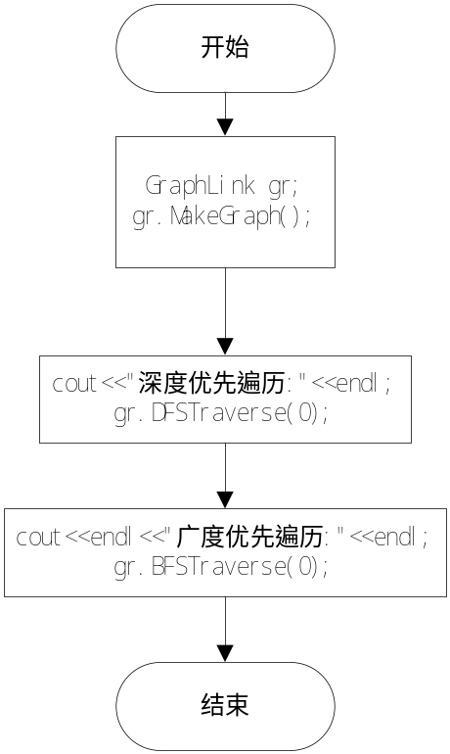
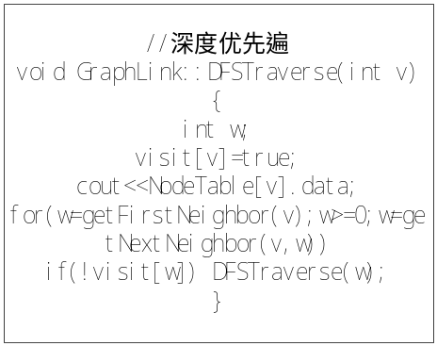
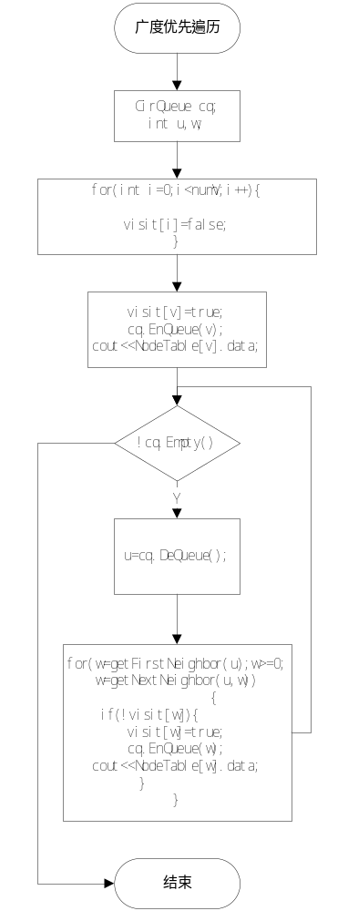
加强题：
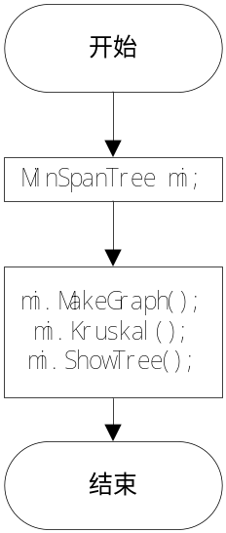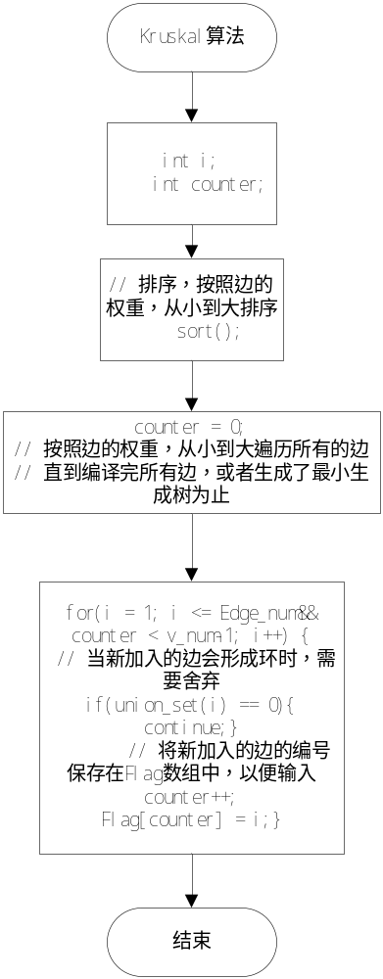
提高题：
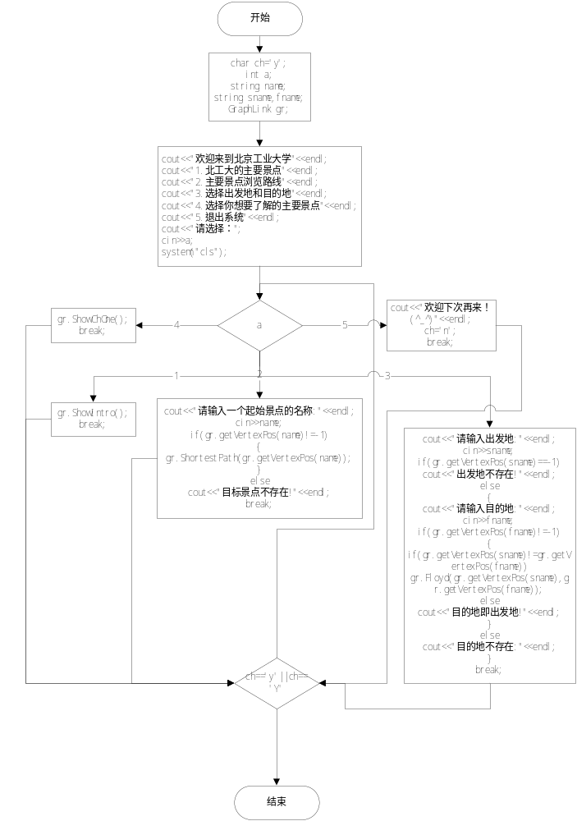
5.运行结果
基本题：
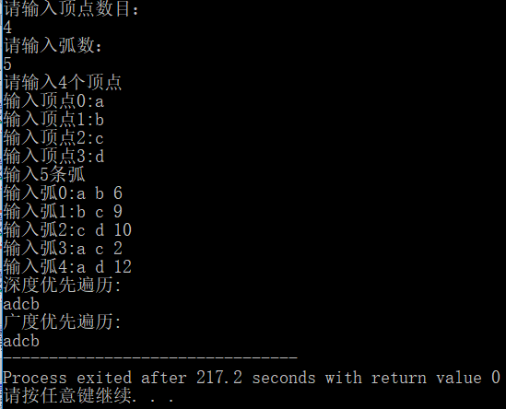
加强题：
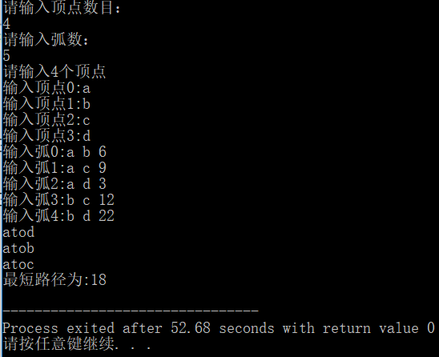
提高题：
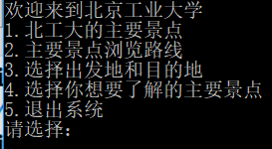
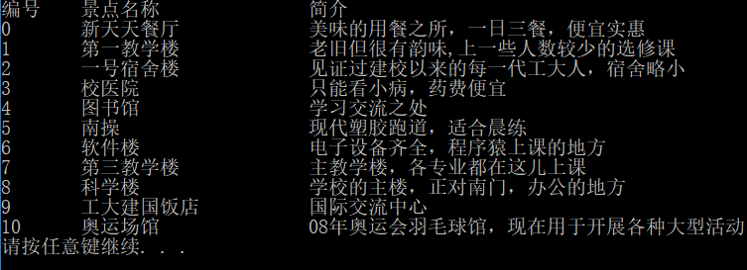
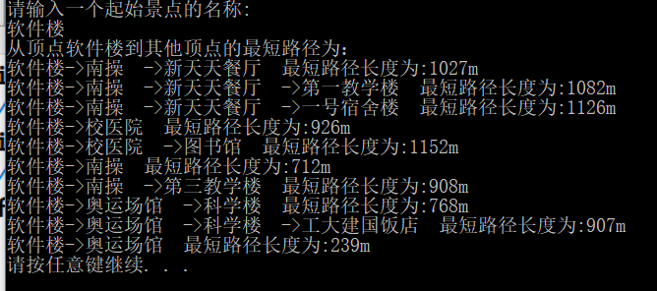
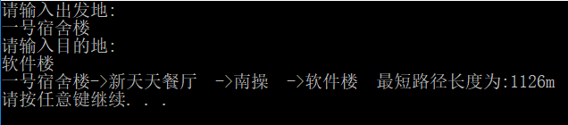
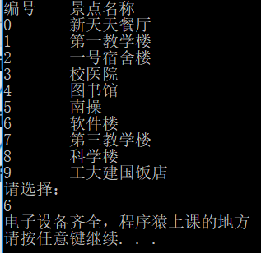
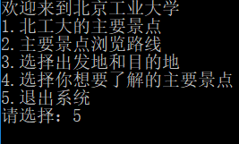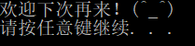
6.实验体会（包括调试过程中发现的问题及解决方法）。
前面每次实验都会借鉴老师PPT上的代码，完成速度也相对较快，这次实验老师没给代码，写着比较吃力，但在不断查询资料不断碰壁又不断改正错误的过程中也学到了很多。
在做基本题的过程中，图的邻接表表示一开始并不太懂，经过一次次尝试，终于深刻理解了每个结点邻接一个单链表的做法，深度优先遍历用了递归思想，广度优先遍历用了队列。
加强题着实花费了不少时间，因为最小生成树的生成有两种不同的方法：Kruskal算法和Prim算法，最后选择了较简单的Kruskal算法，了解了按秩压缩和路径压缩思想。
提高题，用到了Dijkstra求最短路径的算法和Floyd算法，Dijkstra算法中用了两个数组，一个存放求到的最短路径长度，另一个存前一个顶点的定点号。输出结果时用到了栈后进先出的特点将路径正序输出。Floyd算法，同样是两个数组，输出同样用了栈。

